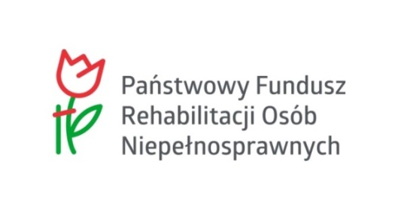

PROGRAM „AKTYWNY SAMORZĄD” – MODUŁ I

OBSZAR C – Zadanie 2
Pomoc w utrzymaniu sprawności technicznej posiadanego skutera lub wózka inwalidzkiego o napędzie elektrycznym dla osób z orzeczeniem o niepełnosprawności (do 16 roku życia) lub osób ze znacznym stopniem niepełnosprawności

WARUNKI UCZESTNICTWA:
znaczny stopień niepełnosprawności lub w przypadku osób do 16 roku życia - orzeczenie o niepełnosprawności;

DOFINANSOWANIE LUB REFUNDACJA KOSZTÓW:
Maksymalna kwota dofinansowania 3.850 zł, z czego na zakup jednego akumulatora – nie więcej niż 1.100zł.
Refundacja poniesionych kosztów może dotyczyć kosztów poniesionych po zawarciu umowy dofinansowania, a także kosztów poniesionych do 180 dni przed dniem złożenia wniosku.

UDZIAŁ WŁASNY: NIE JEST WYMAGANY

CZĘSTOTLIWOŚĆ UDZIELANIA POMOCY: pomoc może być udzielana po zakończeniu okresu gwarancji na przedmiot/usługę wcześniej dofinansowaną;

Informacje oraz wnioski dostępne są na naszej stronie: www.pcpr.krasnik.pl

Wnioski można składać w wersji elektronicznej, za pośrednictwem platformy SOW (https://sow.pfron.org.pl), lub w wersji papierowej w siedzibie PCPR w Kraśniku.

SZCZEGÓŁOWE INFORMACJE

Powiatowe Centrum Pomocy Rodzinie w Kraśniku
ul. Grunwaldzka 6, 23-204 Kraśnik
tel. 81 825 58 80 wew. 23 (pok. 21)

